Scope Management Plan Template
This Project Scope Management Plan Template is free for you to copy and use on your project
and within your organization. We hope that you find this template useful and
welcome your comments. Public distribution of this document is only permitted
from the Project Management Docs official website at:
ProjectManagementDocs.com

Scope Management Plan
<Project Name>

Company Name
Street Address
City, State Zip Code

Date

Indice
Introdução 3
Scope Management Approach 4
Roles and Responsibilities 5
Scope Definition 6
Project Scope Statement 7
Work Breakdown Structure 8
Scope Verification 9
Scope Control 10
Sponsor Acceptance 11

Tabelas
Table 1 - Papeis e Responsabilidades 5

Introdução

A Gestão do Âmbito abrange os processos que garantem que o projeto inclui todo o trabalho necessário para sua conclusão, excluindo quaisquer atividades desnecessárias. O Plano de Gestão do Âmbito atua como um guia detalhado para definir, desenvolver, verificar e controlar o âmbito do projeto, assegurando o alinhamento com os objetivos estabelecidos e evitando desvios.

O Projeto FireSync segue um processo estruturado em cinco etapas para a gestão do âmbito:

- Recolher Requisitos: Consiste em identificar e documentar os requisitos necessários para atingir os objetivos do projeto.

- Definir o Âmbito: consiste em detalhar os deliveries , pressupostos e restrições, criando um quadro claro para a execução das atividades.

- WBS: Divide em fases como planeamento, desenvolvimento, testes e implementação, sendo cada uma subdividida em tarefas específicas e marcos importantes.

- Verificar o Âmbito: Consiste em garantir a aceitação formal dos deliveries pelo patrocinador ou stakeholders, validando que os resultados estão alinhados com o âmbito definido.

- Controlar o Âmbito: Monitoriza e gere o progresso do projeto para acomodar mudanças necessárias sem comprometer os objetivos estabelecidos.

Abordagem de Gestão do Âmbito

A gestão do âmbito do projeto FireSync segue uma abordagem clara e estruturada, através de responsabilidades, definição, verificação e mundaças do âmbito.

- Responsabilidades: O Gestor do Projeto é responsável por garantir o cumprimento do âmbito e supervisionar mudanças. O Patrocinador aprova os entregáveis finais e mudanças no âmbito.

- Definição do Âmbito: Plataforma com monitorização em tempo real, coordenação de equipas e integração com bases de dados externas.

- Verificação do Âmbito: Feita com base em: Checklists de qualidade, baseline do âmbito e indicadores de desempenho.

- Mudanças no Âmbito: Iniciadas pelo Gestor do Projeto, equipa ou stakeholders. Avaliadas quanto ao impacto em custo, tempo e qualidade. Aprovadas pelo Patrocinador antes da implementação.

Regras e Responsabilidades

Name | Role | Responsibilities
Diogo Abreu | Gestor do Projeto | - Supervisionar a gestão do âmbito.  - Aprovar mudanças no âmbito antes da submissão ao patrocinador.  - Garantir a entrega dos resultados conforme definido no escopo.  - Comunicar mudanças e progresso aos stakeholders.
Hugo Especial | Analista de Sistema | - Identificar e documentar os requisitos do sistema.  - Validar mudanças no âmbito relacionadas a funcionalidades e integração técnica.  - Apoiar a equipa de desenvolvimento com análises técnicas.
Marco Cardoso | Programador | - Desenvolver e implementar os módulos do sistema definidos no âmbito.  - Realizar testes para garantir conformidade com os requisitos.  - Propor melhorias e identificar necessidades de ajustes no âmbito técnico.
Paulo Gonçalves | Programador | - Desenvolver e implementar os módulos do sistema definidos no âmbito.  - Realizar testes para garantir conformidade com os requisitos.  - Propor melhorias e identificar necessidades de ajustes no âmbito técnico.
Tiago Fernandes | Programador | - Desenvolver e implementar os módulos do sistema definidos no âmbito.  - Realizar testes para garantir conformidade com os requisitos.  - Propor melhorias e identificar necessidades de ajustes no âmbito técnico.
Table 1 - Papeis e Responsabilidades

Defenição do Âmbito

A definição do âmbito do projeto FireSync foi baseada em requisitos coletados por meio de reuniões e workshops com stakeholders.

Deliveries Principais:
- Plataforma com monitorização em tempo real de veículos, equipamentos e equipas.
- Ferramentas de coordenação e comunicação entre corporações.
- Integração com bases de dados meteorológicas e geográficas.
Exclusões:
- Implementação de sensores físicos.
- Funcionalidades fora do contexto de gestão de corporações de bombeiros.
A definição utilizou técnicas como opinião de especialistas, análise de alternativas e workshops facilitados para garantir alinhamento com os objetivos do projeto e responder às necessidades identificadas.

Declaração do Âmbito do Projeto

O projeto FireSync visa desenvolver uma plataforma de gestão de recursos para corporações de bombeiros, que permitirá a monitorização em tempo real de veículos, equipamentos e equipas, além de facilitar a comunicação e coordenação entre corporações durante emergências.

Critérios de Aceitação do Produto
- O sistema deve ser funcional e atender aos requisitos definidos.
- Deve integrar-se com bases de dados meteorológicas e geográficas.
- Deve ser validado e aprovado pelos principais stakeholders após testes operacionais.
Entregáveis do Projeto
- Plataforma de gestão de recursos, incluindo:
  - Módulo de monitorização em tempo real.
  - Ferramentas de comunicação e coordenação.
  - Integração com sistemas de geolocalização e meteorologia.
- Documentação técnica e de suporte ao sistema.
- Sessões de formação para os utilizadores finais.
Exclusões do Projeto
- Implementação de sensores físicos em veículos ou equipamentos.
- Desenvolvimento de funcionalidades que não estejam diretamente ligadas à gestão de recursos em corporações de bombeiros.
Restrições do Projeto
- Tempo: O projeto deve ser concluído em 5 meses.
- Orçamento: O custo total não deve exceder €130.000.
- Recursos Humanos: Equipa composta por 5 membros, incluindo analistas e programadores.
Pressupostos do Projeto
- O sistema será utilizado em locais com cobertura de internet estável.
- Os dados externos (meteorológicos e geográficos) estarão disponíveis e atualizados em tempo real.
- A equipa do projeto terá acesso contínuo às ferramentas e infraestruturas necessárias.

Work Breakdown Structure
The Work Breakdown Structure (WBS) and Work Breakdown Structure Dictionary are key elements to effective scope management. This section should discuss how the project scope is to be subdivided into smaller deliverables in the WBS and WBS Dictionary and how these smaller components are managed during the life of the project.

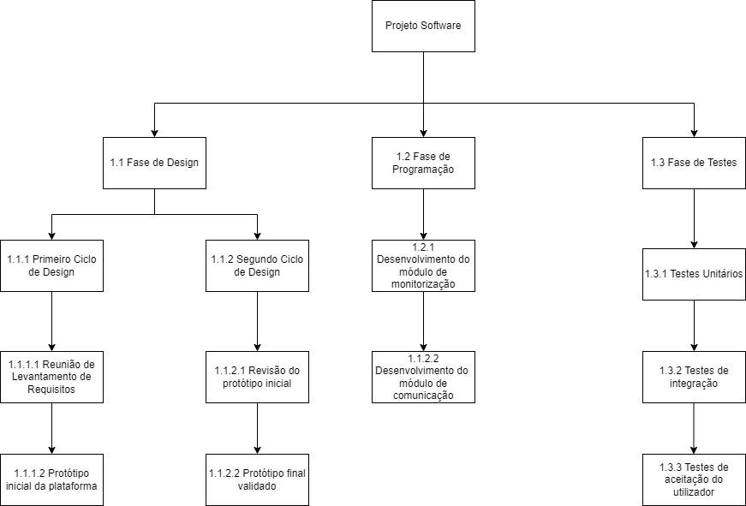

Table 2 - Work Breakdown Structure (WBS)

Level | WBS Code | Element Name | Description of Work | Deliverables | Budget | Resources
 |  | FireSync | Desenvolvimento de uma plataforma para gestão de recursos de bombeiros | Sistema funcional |  | Equipa do projeto
  1
  1
  €130.000
2 | 1.1 |  | Planejamento e design das funcionalidades do sistema | Protótipos iniciais e final | €40.000 | Designers e analistas
  Fase de Design
3 | 1.1.1 | Primeiro Ciclo de Design | Levantamento inicial e prototipação do sistema | Protótipo inicial |  | Designers e analistas
4 | 1.1.1.1 | Reunião de levantamento de requisitos | Reunião com stakeholders para coletar requisitos | Documentação de requisitos |  | Equipa de análise
4 | 1.1.1.2 | Protótipo inicial da plataforma | Desenvolvimento do primeiro protótipo | Protótipo inicial |  | Designers
3 | 1.1.2 | Segundo Ciclo de Design | Revisão e ajustes no protótipo
  Protótipo inicial validado
4 | 1.1.2.1 | Revisão do protótipo inicial | Feedback e ajustes no protótipo
  Protótipo revisado
  Designers e analistas
4 | 1.1.2.2 | Protótipo final validado | Validação do protótipo com stakeholders |  |  | Designers
  Protótipo final
2 | 1.2 | Fase de Programação | Desenvolvimento dos módulos principais do sistema | Código funcional | €60.000 | Programadores
3 | 1.2.1 | Desenvolvimento do módulo de monitorização | Implementação do módulo de monitorização em tempo real | Código do módulo |  | Programadores
3 | 1.2.2 | Desenvolvimento do módulo de comunicação | Implementação do módulo de comunicação entre corporações | Código do módulo |  | Testadores
2 | 1.3 |  | Validação e verificação do sistema | Relatórios de testes |  | Testadores
  Fase de Testes
  €30.000
3 | 1.3.1 |  | Testes de funcionalidades individuais | Relatório de testes unitários |  | Testadores
  Testes unitários
3 | 1.3.2 | Testes de integração | Testes de interação entre os módulos | Relatório de testes de integração |  | Testadores
3 | 1.3.3 | Testes de aceitação do utilizador | Testes finais realizados pelos utilizadores finais | Relatório de testes de aceitação |  | Testadores e usuários
Table 3 - Dicionário WBS

Verificação do Âmbito

A verificação do âmbito assegura que todos os deliveries estejam alinhados aos objetivos do projeto e aos requisitos identificados.
Processo de Verificação
- Avaliação dos Deliveries : Os deliveries serão comparados com os objetivos do projeto, utilizando a Matriz de Rastreabilidade para garantir que todos os requisitos foram atendidos.

- Aceitação Formal: Cada deliverie será aprovado ao longo do ciclo do projeto, com a assinatura de Termos de Aceitação pelos stakeholders

- Revisão Contínua: Haverá reuniões regulares com os stakeholders para garantir que o projeto está alinhado com as expectativas e requisitos.
Ferramentas e Técnicas
- Checklists de Qualidade: Para verificar a conformidade dos deliveries.
- Testes e Simulações: Para validar a funcionalidade dos módulos.
- Feedback de Especialistas: Para garantir que os resultados atendem às necessidades dos usuários.
Documentação de Verificação
- Registos de Aprovação: Formalizando a aceitação dos deliveries.
- Relatórios de Conformidade: Certificando que os deliveries atendem aos requisitos do Project Charter.

Controlo do Âmbito

O controle do âmbito envolve o monitoramento contínuo do status do projeto e a gestão de mudanças no âmbito.
Processo de Controle
- Monitoramento Contínuo: O progresso é regularmente revisado para garantir que as entregas estejam alinhadas com o planejado.
- Gestão de Mudanças: Qualquer solicitação de mudança no âmbito é avaliada, aprovada ou rejeitada, considerando seu impacto no prazo, custo e recursos.
- Atualização da Linha de Base: Após a aprovação das mudanças, a linha de base do âmbito é ajustada, e os documentos do projeto são atualizados.
Ferramentas
- Reuniões de Revisão: Para discutir o status e identificar alterações necessárias.
- Sistema de Gestão de Mudanças: Para registrar e controlar mudanças no âmbito.

Sponsor Acceptance

Approved by the Project Sponsor:

Date:
<Project Sponsor>
<Project Sponsor Title>

This free Project Scope Management Plan Template is brought to you by www.ProjectManagementDocs.com

